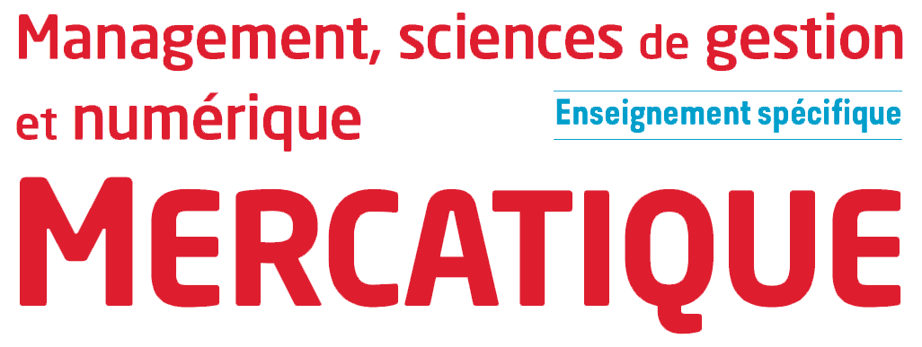

Chapitre 8 : Les stratégies de distribution de l’offre

Pour une entreprise, construire une stratégie de distribution, c’est prendre des décisions en matière de choix de canal de distribution, de politique de distribution et d’unité commerciale.

Les canaux de distribution
Un canal de distribution est composé d’une chaîne d’intermédiaires physiques ou virtuels qui permettent au produit de transiter du producteur au consommateur.

Il existe trois canaux de distribution :
• Le canal direct : ce canal de distribution permet au produit de passer directement du producteur au consommateur. Il ne fait intervenir aucun intermédiaire.
Exemples : marché local, AMAP.
• Le canal court : ce canal de distribution fait intervenir un intermédiaire (détaillant) entre le producteur et le consommateur.
• Le canal long : ce canal de distribution appelé aussi canal classique qui comprend plusieurs intermédiaires. Le producteur vend à un grossiste ou à une centrale d’achat, qui revend à un détaillant.
Exemple : les enseignes de la grande distribution alimentaire.

Lorsqu’il n’y a aucun intermédiaire entre le producteur et le consommateur, la distribution est qualifiée de directe. C’est le cas du canal direct.
Lorsqu’il y a un ou plusieurs intermédiaires entre le producteur et le consommateur, la distribution est qualifiée d’indirecte. C’est le cas du canal court et du canal long.

Les politiques de distribution
La politique de distribution regroupe, pour un producteur, l’ensemble des décisions prises en matière de choix des distributeurs pour commercialiser ses produits.

Le producteur a ainsi le choix entre trois politiques de distribution :
• La politique de distribution intensive : le produit est distribué dans un grand nombre d’unités commerciales.
• La politique de distribution sélective : le produit n’est distribué que dans certaines unités commerciales sélectionnées par le producteur.
• La politique de distribution exclusive : le produit n’est distribué que dans des unités commerciales sous contrat avec le producteur.

Les unités commerciales
L’offre des entreprises est proposée à la vente aux consommateurs au sein d’unités commerciales.
Lorsque l’offre de l’entreprise est proposée à la vente dans un magasin, l’unité commerciale est qualifiée de physique.
Lorsque l’offre est proposée à la vente via Internet dans le cadre du e-commerce, l’unité commerciale est qualifiée de virtuelle.

